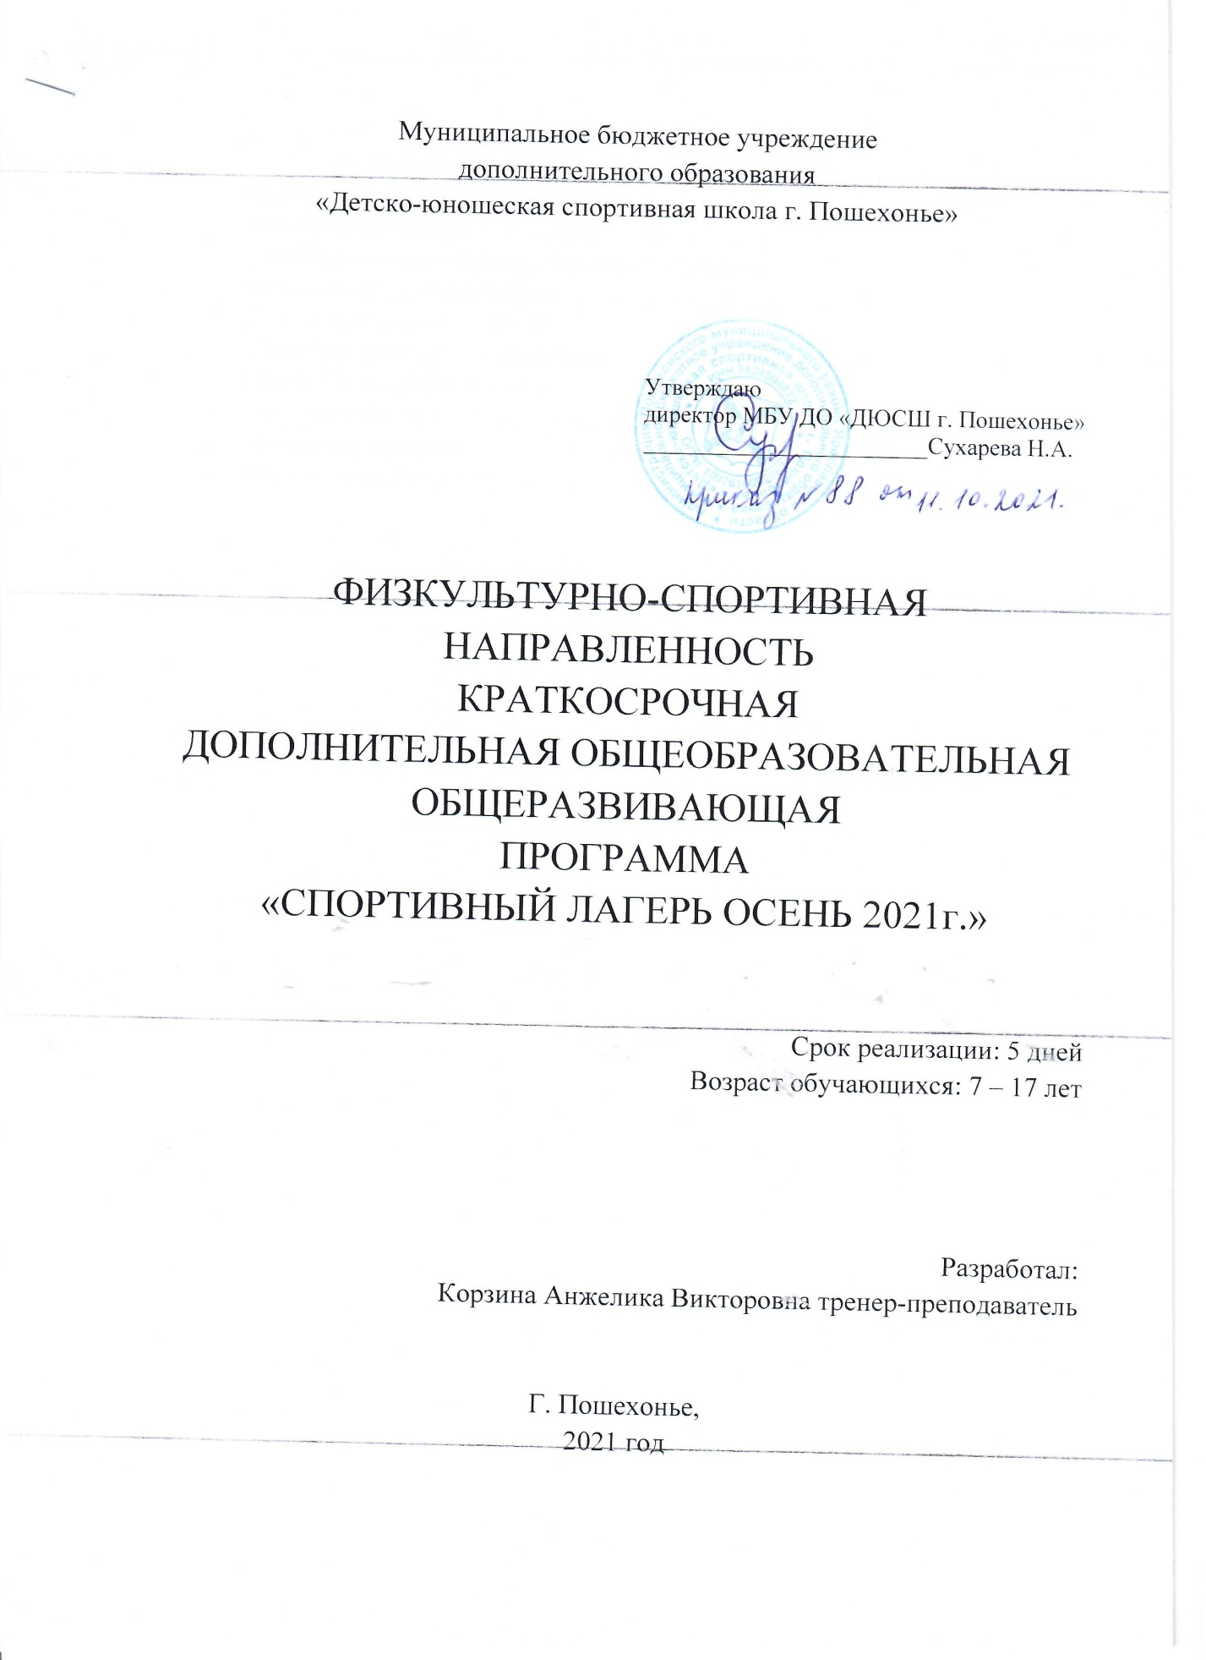

Оглавление

- Пояснительная записка………………………………………...3
- Учебно-тематический план дополнительной
общеобразовательной общеразвивающей программы……….4
- Календарный учебный график………………………….….. ....5
- Содержание дополнительной
общеобразовательной общеразвивающей программы ...….…8
- Обеспечение дополнительной
общеобразовательной общеразвивающей программы…….….9
- Мониторинг образовательных результатов…………………...10
- Методическая литература………………………………………11

- ПОЯСНИТЕЛЬНАЯ ЗАПИСКА ПОЯСНИТЕЛЬНАЯ ЗАПИСКА

Дополнительная общеобразовательная общеразвивающая программа физкультурно- спортивной направленности «Спортивный лагерь осень 2021г.» составлена на основании следующих нормативных документов:
- Федеральный закон от 29 декабря 2012 г. N 273-ФЗ "Об образовании в Российской Федерации".
- Концепция развития дополнительного образования детей, утвержденная распоряжением правительства Российской Федерации от 4 сентября 2014 г. N 1726-р.
- Приказ Минпросвещения России от 09.11.2018 года N 196. «Об утверждении Порядка организации и осуществления образовательной деятельности по дополнительным общеобразовательным программам»
- СанПин 2.4.4.3172-14 "Санитарно-эпидемиологические требования к устройству, содержанию и организации режима работы образовательных организаций дополнительного образования детей", утвержденные постановлением Главного государственного санитарного врача Российской Федерации от 4 июля 2014 года N 41.
- Письмо Минобрнауки России от 18 ноября 2015 г. N 09-3242 «О направлении информации» (вместе с Методическими рекомендациями по проектированию дополнительных общеразвивающих программ).
- Локальные акты МБУ ДО «ДЮСШ г. Пошехонье»
- Приказ МБУ ДО «ДЮСШ г. Пошехонье» № 84 от 11.10.2021г. «Об организации и открытии лагеря с дневным пребыванием детей 2021 года»

Актуальность: Программа является актуальной потому, что в детский оздоровительный лагерь на базе спортивной школы, приходят обучающиеся для подготовки к предстоящему тренировочному периоду после каникулярного отдыха. Плавный переход от отдыха к спортивным нагрузкам позволяет обучающимся адаптироваться к ним и подойти к началу учебного года в неплохой физической форме.
Новизна программы состоит в том, что обучающиеся во время пребывания в лагеря получает не только общую физическую нагрузку, но и понятие о игровых видах спорта. Эти навыки и знания пригодятся обучающимся в дальнейшем обучении, и стимулируют физическое качество «ловкость».
-Программа рассчитана на детей 7 – 17 лет
-Направленность программы – физкультурно-спортивная.
-Вид программы по уровню разработки – авторская
-Цель программы: повышать уровень теоретической и практической подготовки начинающего спортсмена.
- Задачи программы:
- Способствовать повышению уровня общей физической подготовки.
- Воспитывать заинтересованность к активным занятиям физическими упражнениями, игровыми видами спорта и здоровому образу жизни.
-ожидаемые результаты:
1.Повышение уровня общей физической подготовки.
2. Заинтересованность в активных занятиях физическими упражнениями, игровыми видами спорта и здоровом образе жизни.
-Особенности организации образовательного процесса: Для успешного овладения программным материалом необходимо сочетать занятия в лагере с самостоятельной работой предлагаемой занимающимся тренером в виде домашних заданий. В тренировочную группу принимаются дети, посещающие лагерь и имеющие допуск врача и заявление от родителей.
Срок реализации дополнительной общеобразовательной общеразвивающей программы: 5 дней
-Режим реализации дополнительной общеобразовательной общеразвивающей программы: Занятия с группами проводятся 2 раза в день 2 часа и 1 час, ежедневно, кроме воскресения.
-Форма образовательного объединения: лагерные сборы, очная
- Принципы организации образовательной деятельности:
1. Принцип непрерывности
2. Принцип «От простого к сложному»
2. УЧЕБНО-ТЕМАТИЧЕСКИЙ ПЛАН
№ | Наименование разделов | Теория | практика | Всего часов | Форма контроля
1 | Общая физическая подготовка |  | 1 | 1 | тесты
2 | Мини-футбол |  | 2 | 2 | наблюдение
3 | Русская лапта |  | 2 | 2 | наблюдение
4 | Подвижные игры |  | 5 | 5 | наблюдение
5 | Культурно-массовая работа |  | 10 | 10 | наблюдение
Всего |  | 1 | 20 | 20

3.Календарный учебный график

№ | дата | форма | часы | Тема занятия | место | Форма  Контр.
1 | 29.10 | Трени  ровка | 2 | Комплекс ОРУ. Подвижные игры по выбору педагога | Стадион-спортивный зал | наблюдение
2 | 29.10 | Трени  ровка | 2 | Безопасность дорожного движения и оказание первой помощи. | помещение | наблюдение
3 | 30.10 | Трени  ровка | 2 | Комплекс ОРУ. Русская лапта. Подвижные игры. | Стадион-спортивный зал | наблюдение
4 | 30.10 | Трени  ровка | 2 | Спортивная викторина. | помещение | наблюдение
5 | 01.10 | Трени  ровка | 2 | Комплекс ОРУ. Мини-футбол. Подвижные игры. | Стадион-спортивный зал | наблюдение
6 | 01.10 | Трени  ровка | 2 | Олимпийское движение. | помещение | наблюдение
7 | 02.10 | Трени  ровка | 2 | Комплекс ОРУ. Русская лапта. Подвижные игры. | Стадион-спортивный зал | наблюдение
8 | 02.10 | Трени  ровка | 2 | Спортивно-развлекательная программа | помещение | наблюдение
9 | 03.10 | Трени  ровка | 2 | Комплекс ОРУ. Изучение основных технических элементов пионербола. Двухсторонняя игра с методическими рекомендациями.Игры. | Стадион-спортивный зал | наблюдение
10 | 03.10 | Трени  ровка | 2 | «ДЕНЬ НАРОДГОГО ЕДИНСТВА» | помещение | Наблюдение

4.СОДЕРЖАНИЕ КРАТКОСРОЧНОЙ ДОПОЛНИТЕЛЬНОЙ ОБЩЕОБРАЗОВАТЕЛЬНОЙ ОБЩЕРАЗВИВАЮЩЕЙ ПРОГРАММЫ

№ | Тема | Часы теория | Часы практика | всего
1 | Общая физическая подготовка. Развитие физических качеств «сила», «быстрота», «выносливость», «Ловкость». Различные комплексы ОРУ. Совершенствование рациональной техники в следующих упражнениях: метание мяча на дальность, прыжки в длину с разбега и с места, челночный бег, бег на короткие и длинные дистанции. Подвижные игры с использованием вышеперечисленных упражнений. Внутренние соревнования по выполнению вышеперечисленных упражнений на результат. | 0 | 18 | 18
2 | Мини футбол. Изучение и совершенствование технических элементов игры: стойки и перемещения, передачи, ведение мяча, удары по воротам. Совершенствование тактики игры, действия команды в атаке и обороне. Внутренние соревнования по мини футболу. | 0 | 8 | 8
3 | Русская лапта. Изучение и совершенствование технических элементов игры: стойки и перемещения, бросок мяча, удары битой по мячу. Совершенствование тактики игры, действия команды в атаке и обороне. Внутренние соревнования по русской лапте. | 0 | 8 | 8
4 | Подвижные игры. Изучение и совершенствование различных двигательных действий в процессе подвижных игр, таких как «Хвост дракона», «Куб», «Вышибала», «Третий лишний» и им подобных по выбору преподавателя. | 0 | 6 | 6
ИТОГО |  | 0 | 54 | 54

5.ОБЕСПЕЧЕНИЕ КРАТКОСРОЧНОЙ ДОПОЛНИТЕЛЬНОЙ ОБЩЕОБРАЗОВАТЕЛЬНОЙ ОБЩЕРАЗВИВАЮЩЕЙ ПРОГРАММЫ
5.1.МАТЕРИАЛЬНОЕ ОБЕСПЕЧЕНИЕ:
Для проведения занятий требуется и имеется в наличии следующий инвентарь:
- Секундомер 2 шт.
- Мячи волейбольные (облегченные) 1 мяч на 2 обучающихся.
- Мячи футбольные №4 1 мяч на 2 обучающихся
- Мячи теннисные 1 мяч на 2 обучающихся
- Скакалки 1 скакалка на 3 обучающихся
- Комплекты городошные 2 штуки
- Бита для игры в лапту 1 штука
- Сетка волейбольная 1 штука
- Ворота для мини футбола 2 штуки
- Свисток 1 штука
- Рулетка 1 штука
- Конусы разметочные 10 штук
5.2 ИНФОРМАЦИОННОЕ ОБЕСПЕЧЕНИЕ: интернет ресурс.
5.3 КАДРОВОЕ ОБЕСПЕЧЕНИЕ: (требования к тренеру – преподавателю)
5.3.1 – Образование высшее или среднее специальное, профильное.
5.3.2 – Стаж от 0 лет
5.3.3 – спортивная квалификация либо опыт преподавания спортивного туризма.
5.4 МЕТОДИЧЕСКОЕ ОБЕСПЕЧЕНИЕ: Для реализации программы применяются разнообразные формы и методы. Методы демонстрации, беседы, показа видеоматериала. Занятие осуществляется путем обучения и тренировки, которые являются единым педагогическим процессом, направленным на формирование и закрепление определенных навыков, на достижение оптимального уровня физического развития и высоких спортивных результатов занимающимися при использовании двух групп методов:
- общепедагогических
- спортивных
Общепедагогические или дидактические методы включают: наглядность, систематичность, доступность, индивидуализацию, единство требований. Так же применяются методы опережающего развития физических качеств по отношению к технической подготовке, метод раннего освоения сложных элементов. Метод соразмерности и сбалансированности.
Спортивные методы включают в себя: непрерывность и цикличность учебно-тренировочного процесса, максимальности и постепенности повышения требований, метод волнообразности динамики тренировочных нагрузок, метод избыточности, предполагающий применение тренировочных нагрузок, метод моделирования соревновательной деятельности в тренировочном процессе. Постановка задач, выбор средств и методов обучения едины по отношению ко всем обучающимся. при условии соблюдения требований индивидуального подхода и глубокого изучения особенностей каждого обучающегося. Особенно внимательно выявлять индивидуальные особенности обучающихся необходимо при обучении технике, предъявляя при этом одинаковые требования в плане овладения основной структурой технического или тактического приема.
В ходе учебно-тренировочного занятия осуществляется работа сразу по нескольким видам подготовки. Занятие включает обязательную общую физическую подготовку, специальную физическую подготовку. На занятии должна быть осуществлена работа по технической подготовке. Тактической и морально-волевой подготовке юных спортсменов. Все упражнения делятся на общеразвивающие, подготовительные, подводящие и основные. Общеразвивающие и подготовительные упражнения направлены преимущественно на развитие функциональных возможностей организма, а подводящие и основные – на формирование технических навыков и тактических умений.
В процессе обучения техническим приемам используется сочетание метода целостного разучивания и разучивания по частям. В начале технический прием изучают в целом, затем переходят к составным частям и в заключении снова возвращаются к выполнению действия в целом. В процессе совершенствования техники происходит формирование тактических умений. Распределение времени на все разделы работы осуществляется в соответствии с задачами каждого учебного занятия, в соответствии с этим происходит распределение учебного времени по видам подготовки при разработке текущего планирования.

6. МОНИТОРИНГ ОБРАЗОВАТЕЛЬНЫХ РЕЗУЛЬТАТОВ
  - Входное и итоговое тестирование по степени развития основных физических качеств (прыжок в длину с места, челночный бег, метание мяча из за головы из положения сидя, количества сгибаний и разгибаний туловища в положении сидя (пресс) за 30 секунд)
№ | Вид теста | Входное  тестир  ование | Итоговое  Тестир  ование | Разница (+) или (-) | Уровень развития
 |  |  |  |  | низкий | средний | высокий
1 | Прыжок в длину с места | Результат в см. | Результат в см. | см | Результат ниже или анало  гичный | От 0 до +5 | Выше +6
2 | Челночный бег | Результат в сек. | Результат в сек. | В сек. | Результат ниже или анало  гичный | (-0,2) –  (-0,4) | (-0,5) и выше
3 | Метание баскетб. Мяча из за головы из положения сидя | Результат в см. | Результат в см. | см | 0(-) | 0 - +10 | +11 и выше
4 | Пресс за 30 секунд | Результат в кол. повторов | Результат в кол. повторов | кол. повторов | Результат ниже или анало  гичный | +1 - +2 | +3 и выше

  - Участие во внутри лагерных соревнованиях как способ оценки освоения технических и тактических навыков.
  - Постоянные наблюдения во время тренировок

7.СПИСОК ИСПОЛЬЗУЕМОЙ ЛИТЕРАТУРЫ
1. Селуянов В.Н. Технология оздоровительной физической культуры. М.: СпортАкадемПресс. 2001. С. 169.
2. Константинов Ю.С. Детско-юношеский туризм // Учебно-методическое пособие. М.: ФЦДЮТ и К. 2006. С. 63.
3. https://ru.wikipedia.org/wiki/%D0%9F%D0%B8%D0%BE%D0%BD%D0%B5%D1%80%D0%B1%D0%BE%D0%BB
4. https://ru.wikipedia.org/wiki/%D0%9C%D0%B8%D0%BD%D0%B8-%D1%84%D1%83%D1%82%D0%B1%D0%BE%D0%BB
5. https://ru.wikipedia.org/wiki/%D0%9B%D0%B0%D0%BF%D1%82%D0%B0
6. https://ped-kopilka.ru/blogs/sazonov-alexey/metodicheskii-sbornik-igry-dlja-uchaschihsja-mladshego-shkolnogo-vozrasta-3558.html
7. https://subscribe.ru/archive/home.child.detskieigry/200905/27234630.html

